COMUNICATO STAMPA

Tra le imprese femminili bergamasche sono cresciute
quelle a elevato contenuto conoscitivo
Dal 2018 al 2022 aumenta la quota di imprese femminili.
Le società di capitali femminili crescono di più rispetto al resto delle imprese.
Le cariche d’impresa femminili sono circa un terzo di quelle maschili

A fine 2022 le imprese femminili attive a Bergamo, quelle in cui la struttura proprietaria e il controllo sono detenuti in prevalenza da donne, erano 17.217. Dal 2018 al 2022 i numeri delle imprese femminili sono cresciuti, soprattutto nel 2021 in cui hanno giocato le dinamiche della pandemia che, a fronte delle misure di sostegno economico, hanno provocato un congelamento delle cessazioni. Il ritorno alla normalità vede, nel confronto tra il 2021 e il 2022, un calo dello 0,7%, calo, peraltro osservabile anche nel complesso delle imprese e allineato con i numeri nazionali, ma in controtendenza rispetto alla Lombardia, dove si è avuto un lieve incremento (+0,4%). Il dato del 2022 mostra comunque consistenze numeriche superiori rispetto ai primi tre anni del quinquennio.
Ragionando in termini di tasso annuo di crescita composto, che misura la crescita percentuale media delle imprese femminili attive, tra il 2018 e il 2022 risulta pari a +0,3%, di poco inferiore rispetto al tasso regionale (+0,4%) e superiore a quello nazionale, rimasto nullo nell’arco temporale considerato. Lo stesso tasso riferito al totale delle imprese attive nella provincia di Bergamo risulta negativo (-0,4%) mentre quello regionale e quello nazionale sono lievemente superiori (-0,1%).
Le 17.217 imprese femminili attive a Bergamo a fine 2022 rappresentano un quinto delle imprese totali. Questo 20,8% è lievemente superiore all’incidenza percentuale lombarda (19,7%) ma inferiore a quella italiana (22,8%). Tra il 2018 e il 2022 la quota di imprese femminili su quelle complessive ha registrato un lieve incremento passando da 19,9% a 20,8%.
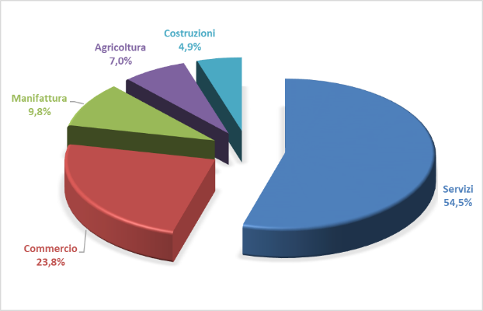
In quanto al settore economico a fine 2022 sono i servizi a dominare, seguiti da commercio, manifattura, agricoltura e costruzioni.
Grafico 1 Incidenza percentuale per settore economico delle imprese femminili attive, 2022, Bergamo. Elaborazioni su dati Infocamere.
Rispetto all’anno precedente, sono calati il commercio, la manifattura e le costruzioni, mentre sono aumentati agricoltura e servizi. Più nello specifico sono cresciute le attività professionali, scientifiche e tecniche (+4,4%) e i servizi di informazione e comunicazione (+3,1%), due settori a elevato contenuto conoscitivo. Sono cresciute anche le attività sportive tecniche e di intrattenimento (+3,9%) e sanità e assistenza sociale (+2,5%). Hanno invece riportato i cali maggiori l’alloggio e la ristorazione (-3,7%) e il commercio (-3,0%), settori in cui storicamente si sono registrati elevati valori del tasso di femminilizzazione, che misura l’incidenza delle imprese femminili su quelle complessive.
Sotto il profilo di questo tasso, i primi settori ad alta femminilizzazione sono gli altri servizi (61%), l’alloggio e la ristorazione (32,4%), la sanità e l’assistenza sociale (31,6%), l’istruzione (29,5%), il noleggio e le agenzie di viaggi (27,6%) e, infine, agricoltura (24,6%) e commercio (22,6%).
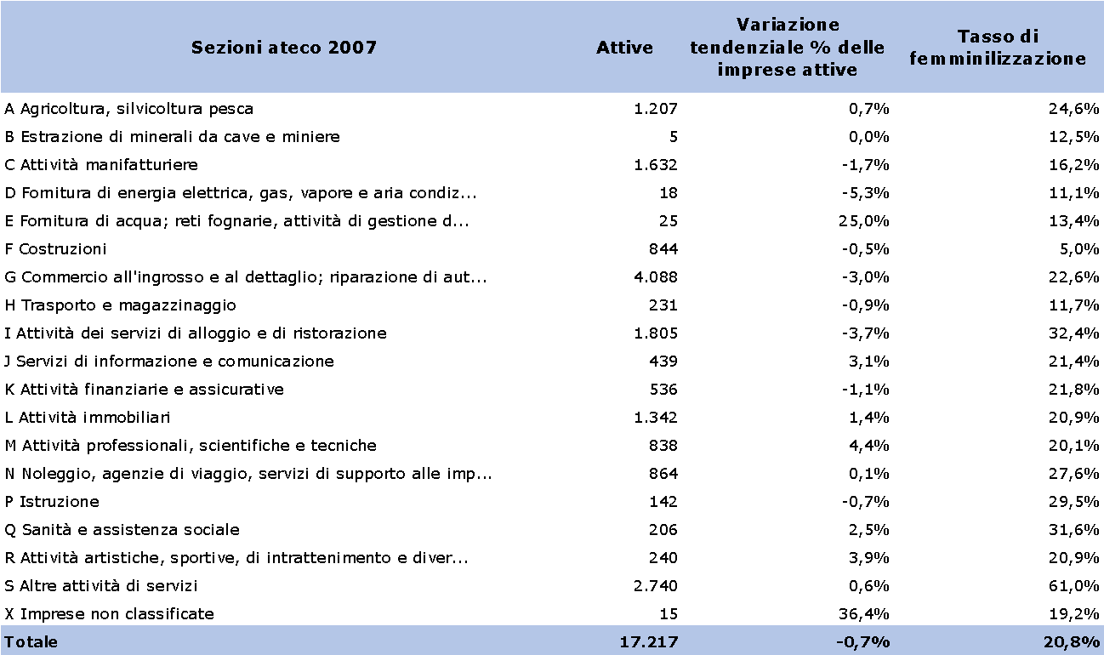
Tabella 1 – Imprese femminili attive per sezioni Ateco e tasso di femminilizzazione delle imprese totali attive, 2022, Bergamo. Elaborazione su dati Infocamere.
Quanto alle forme giuridiche, prevalgono le imprese individuali, come peraltro accade anche sul totale delle imprese. A seguire le società di capitali, le società di persone, le cooperative, le altre forme e i consorzi.
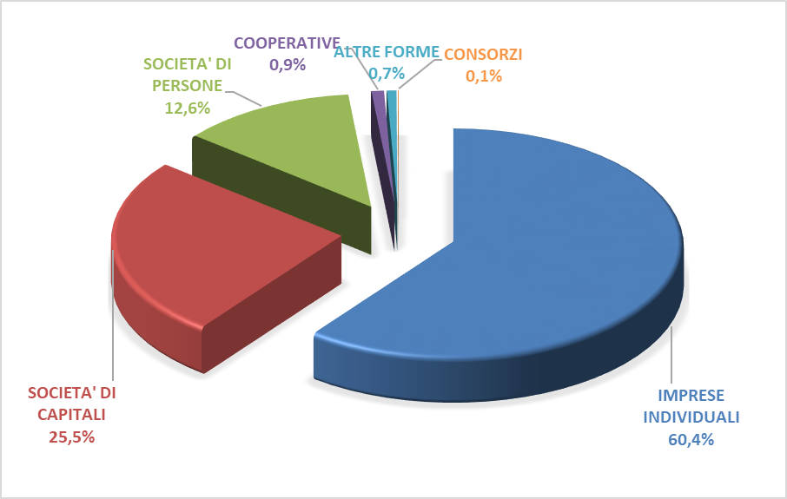
Rispetto al 2021, solo le società di capitali riportano un aumento (+3,6%), peraltro in linea con la tendenza in atto da tempo anche per il complesso delle imprese. Infatti, il tasso di variazione delle società di capitali femminili risulta di quasi un punto percentuale superiore a quello del complesso delle imprese. Tra le altre forme giuridiche, invece, riportano un calo le cooperative (-5,5%), le società di persone (-2,3%) e le imprese individuali (-2,0%).
Grafico 2 Incidenza percentuale per forma giuridica delle imprese femminili attive, 2022, Bergamo. Elaborazioni su dati Infocamere.
Quanto alla nati-mortalità, le imprese femminili hanno riportato un tasso di natalità pari al 6,4% e un tasso di mortalità pari a 7,6%.
In relazione alla struttura proprietaria e alla gestione delle imprese femminili, nel 2022 il 77,2% ha una partecipazione esclusiva di donne. Il 17,5% ha una forte partecipazione femminile, ovvero una quota uguale o maggiore del 60% di socie o amministratrici. Il restante 5,2% sono imprese con partecipazione maggioritaria femminile.
Quanto alla presenza femminile in ruoli di controllo e di gestione nel complesso delle imprese bergamasche, sulle 131.285 persone che ricoprono cariche e qualifiche attive a fine 2022 solo il 27% (ovvero 35.350) erano donne.
Commenta il segretario generale M. Paola Esposito: “La crescita delle imprese femminili bergamasche negli ultimi cinque anni rappresenta un segnale positivo per il nostro territorio. È inoltre significativo che nell’ultimo anno siano stati soprattutto i settori a forte contenuto conoscitivo a guidare la crescita delle imprese femminili. La partecipazione della donna al mondo dell’impresa rimane però ancora esigua se si considera che soltanto un terzo delle persone che rivestono cariche nelle imprese bergamasche sono donne.”
Bergamo, 7/3/2023

Camera di commercio di Bergamo
Servizio della comunicazione
Tel. 035.4225.269 comunicazione@bg.camcom.it

